В Темкинском районе прошло заседание Комиссии по делам несовершеннолетних и защите их прав.
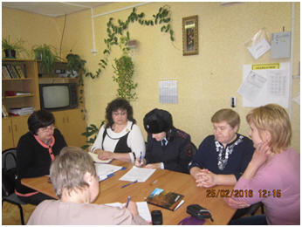
Главной целью работы комиссии по делам несовершеннолетних является защита их прав, интересов и свобод, профилактика правонарушений среди несовершеннолетних, а также профилактика неблагополучия в семье, социального сиротства. Очередное выездное заседание комиссии по делам несовершеннолетних и защите их прав в муниципальном образовании «Темкинский район» Смоленской области состоялось в минувший четверг, 25 февраля в Селенском сельском поселении. На заседании были рассмотрены материалы в отношении родителей, не исполняющих обязанности по содержанию и воспитанию несовершеннолетних, а также, проведена профилактическая работа с подростком, постоянно нарушающим дисциплину в школе. На рассмотрение были представлены материалы нескольких дел. Так, в отношении двух законных представителей вынесены постановления о наложении административного наказания в виде штрафа и предупреждения за ненадлежащее исполнение обязанностей по воспитанию, содержанию несовершеннолетних детей. Администрация МБОУ Селенской школы рассказала об организации работы по профилактике правонарушений и преступлений среди несовершеннолетних. Общественная комиссия в муниципальном образовании Селенское сельское поселение доложила комиссии о проделанной работе по профилактике неблагополучия в семьях и защите интересов детей из семей, находящихся в социально опасном положении и состоящих на учете.

Ответственный секретарь Комиссии Н.В.Якутович

